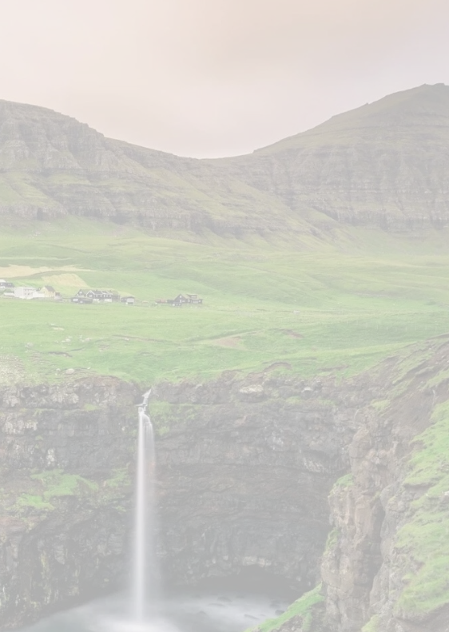
七年级语文 | 作文押题预测
《这事我必须面对》
夏天的夜，这么安静，除了青蛙叫声外，还有偶尔少许车辆经过的声音，这与往日的喧闹相比，简直是天壤之别。我忽然感到了害怕，我该怎么面对这事？是回家还是继续在外流浪？
夜已深，月光朦胧，眼前稀疏的车辆行驶着，陌生人一个个走过。抬头望着那轮明月，仿佛回到几小时前的画面——“佳祺，把头发剪了吧，很长了，”“不剪！”我说得很坚定。“听话，把头发剪了。”爸爸接着又说。“不剪不剪 ！”爸爸火冒三丈，大声斥责道：“弄砸小册老，生活不吃，骨头痒了是哇！”随后就是一顿痛打。一气之下，我离家出走了。走出大门时，我挑衅般地说：“我不用你管。”我用眼角的余光看到，父亲的神情像是惊呆了的小动物。我心中顿然有了一种获胜的快感。
就这样，在月光的拥抱下，我在路边静静地坐了很久，回忆起许多的欢乐与难过，生活中一幕幕的悲喜剧。身边依旧是那么静，静得愈发让人害怕。我抬起手表，它告诉我，天快亮了。可我却支撑不下去了，我的肚子已经开始妥协，毫不客气地叫了起来，晚饭一点都没吃，身上一个钢蹦都没有。
尽管是夏天，但夜晚的风还是有点冷的，冷风嚣张地穿行在我四周，我不禁把自己抱得更紧了。忽然间，眼前仿佛有一对父子经过，清脆的声音响着：“爸爸，我要吃糖。”好熟悉的声音，“乖，爸爸给你买。”那不是小时候我和爸爸在一起的情景吗？我努力睁大眼睛，那个男人的大手拉着男孩的小手，像呵护幼崽一样。渐渐地，他们的步伐，离我越来越远，直到消失不见。那些流逝的记忆，从那刻开始一点点充满我的思绪，那个男人的呵护，那个男人的疼爱宽容，那个男人的嘘寒问暖，好像全部记起来了……可恶，眼泪好像不争气了，有想哭的冲动，两行泪就轻轻地滑落下来，勾勒出完美的弧线，我听到了我心中坚定的声音：“该回家了！这事我必须面对！”
想了一个晚上的我，迈着沉重的步伐来到家门口，想按门铃，却犹豫了一下。当我下定决心面对，伸手按门铃时，门却开了，抬头一看是满脸憔悴的父亲，眼圈红得像是涂了红药水一般。那一刻，我明白了父亲为了我守了一夜，父亲对我的爱有多少；那一刻，我真正认识到自己的错误有多大，自己有多么愚蠢！
幸亏我作出了正确的决定，选择了勇敢面对。我真的错了。我真诚地向父亲认错，并把头发理了。外面的滋味一点都不好受，还是家好，有家，什么都好！家永远是温馨的港湾。
成长路上，总会有很多冲突。我学会了正确面对，凡事要换位思考，要多理解父母的苦心，多听从父母的劝导；凡事不可冲动，意气用事只会适得其反。
幸亏我选择了正确面对，领悟得还不算太晚。蓦然回首，不仅爸爸还在“灯火阑珊处”，而且还有那温暖的家，浓浓的亲情，依然如港湾般静静守候着我。

